Adelanto 2017

Donde la sencillez es sinónimo de elegancia, encontramos una dimensión de diseño único llamada SADE.

De la unión entre unas líneas sencillas y actuales y una tecnología y unos materiales seleccionados nace la colección de grifos SADE propuesta por GRAFF.

La visión única, junto a la traducción manufacturera y al amor por el diseño internacional, constituyen los presupuestos que han llevado a GRAFF a crear la colección Sade.

Diseñada internamente por G+Design Studio, la colección es un auténtico elemento de decoración de concept contemporáneo y geometrías netas.

SADE convierte el diseño minimalista en un punto fuerte, como lo demuestra la boca de suministro curvada pero de forma plana.

El grifo SADE se caracteriza además por el par de manijas, que evocan ligeramente la inclinación del chorro, enriqueciendo el producto con un elemento fascinante y sofisticado.

La silueta del objeto distingue en especial la colección SADE: el movimiento armonioso del cuerpo del grifo recuerda el borboteo del agua, como si se tratase de una fuente antigua transformada en un objeto elegante y contemporáneo.

El chorro de los mezcladores no está compuesto por una barra de latón forjado, sino por un bloque de latón macizo vacío en el interior. Por este motivo el chorro es más espeso de lo habitual y confiere a todo el grifo una importancia y una proporción únicas.

La colección SADE prevé una oferta completa de elementos de superficie y empotrados, con una sola palanca o tres agujeros, para el baño y la ducha.

SADE se produce en latón con un contenido bajísimo de niquel y plomo, de acuerdo con las normas relativas al agua potable y, por tanto, con los criterios más restrictivos de tutela de la salud y el medio ambiente.

La colección Sade está disponible en el acabado PC (cromo brillante) y en SN (Steelnox®), el acabado especial de níquel satinado patentado por GRAFF y completamente refractario a las huellas. Obtenido mediante un procedimiento galvánico y un tratamiento sucesivo de pintura en polvo, el acabado SN se distingue por su originalidad y por la prolongada resistencia en el tiempo.

Imágenes adjuntas:

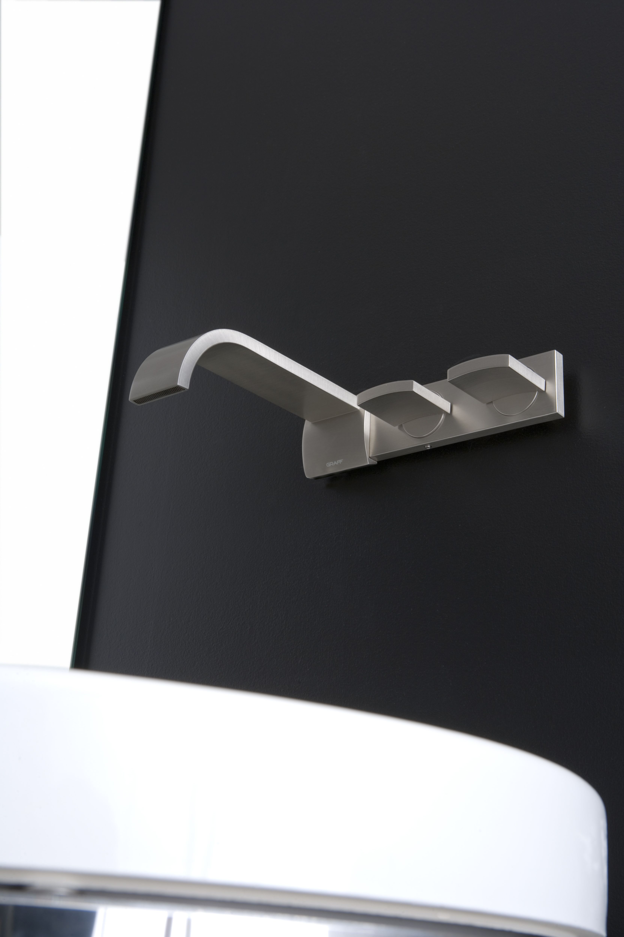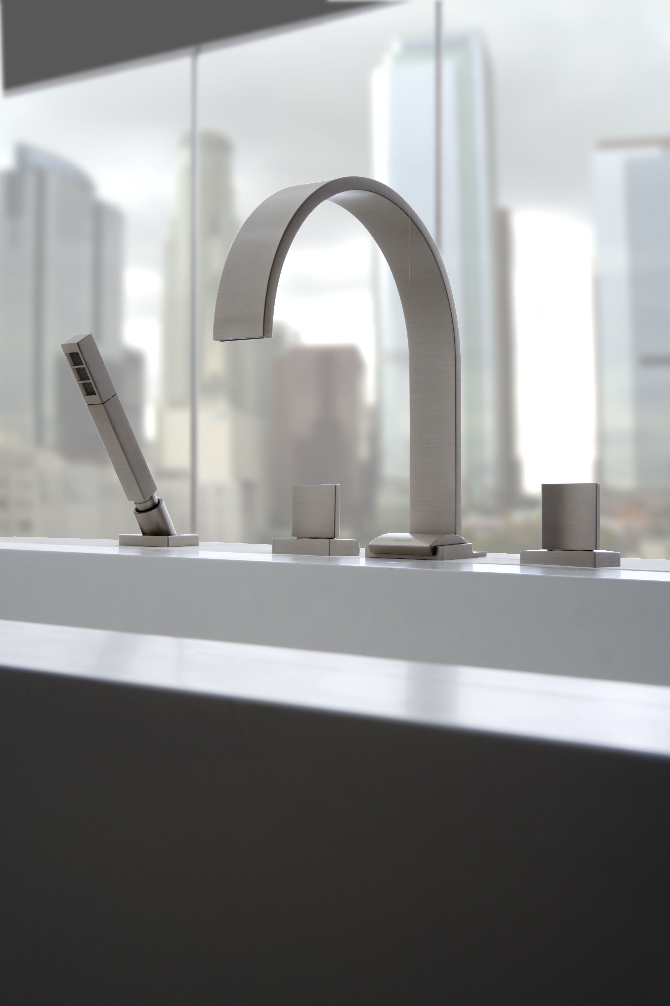

Mezclador lavabo empotrado tres agujeros de Steelnox® (SN),
Set de superficie con pila de Steelnox®, (SN).

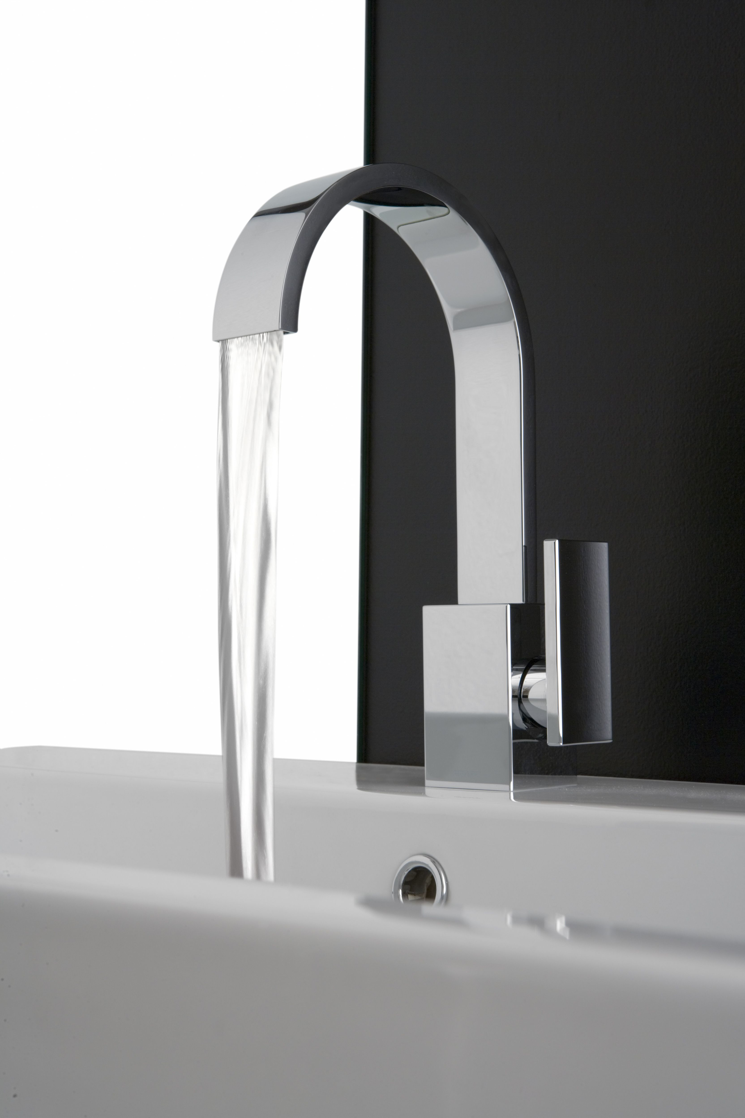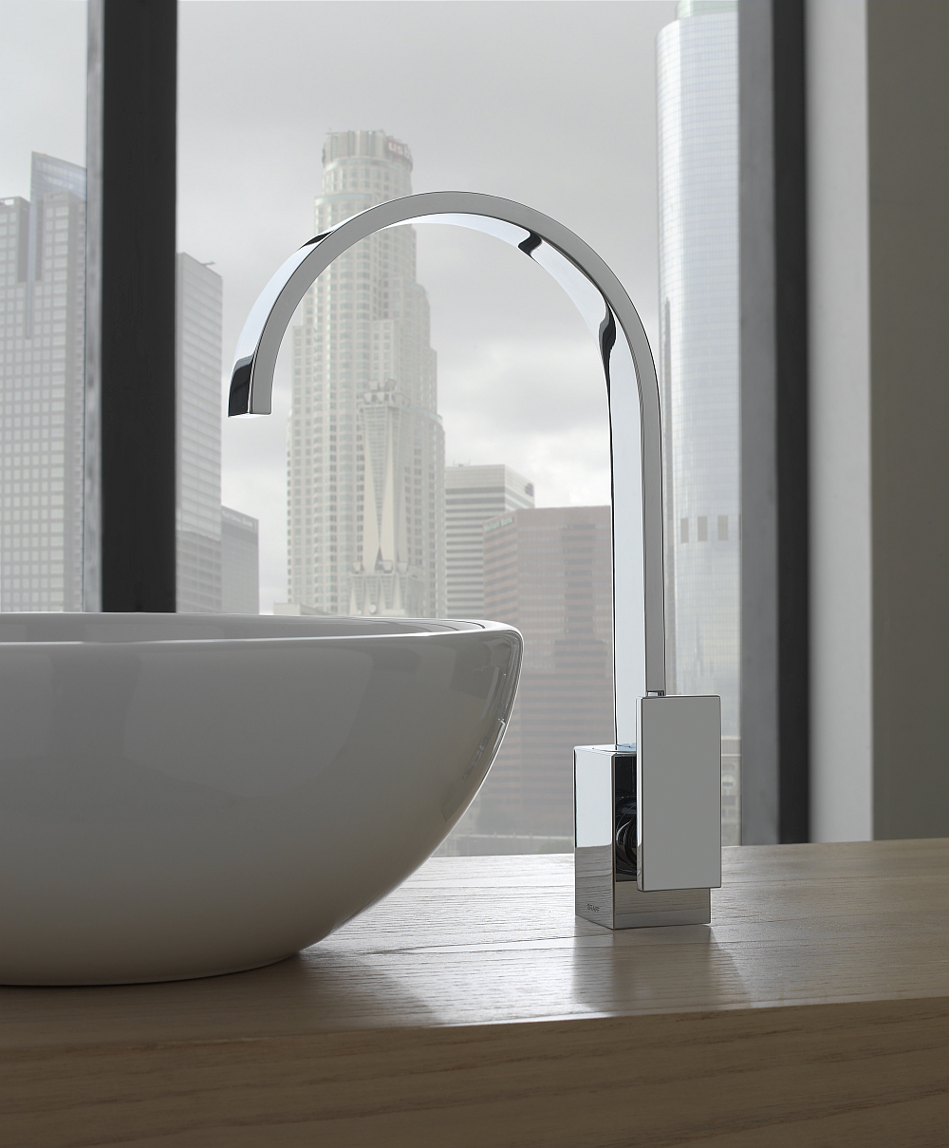

Monomando lavabo de superficie de PC (cromo brillante)
Monomando lavabo alto de PC (cromo brillante)

Para información e imágenes de alta resolución

Oficina de prensa:
tac comunic@zionemilano|genova
tel +39 02 48517618 | 0185 351616
press@taconline.it | www.taconline.it

GRAFF EUROPE
Via Aretina 159, 50136 Florence - ITALY
Tel: +39 055 9332115,
fax: +39 055 9332116
email: info@graff-mixers.com
www.graff-faucets.com

